CENTRO PAULA SOUZA

FATEC MAUÁ

Tecnólogo em Desenvolvimento de Software Multiplataforma

LUCAS MENDONÇA DA SILVA JUNIOR

ESTUDO DE CASO SOBRE BACKUPs

Mauá

2023

LUCAS MENDONÇA DA SILVA JUNIOR

ESTUDO DE CASO SOBRE BACKUPS

Artigo demonstrativo sobre backups, seus tipos e um estudo de caso feito no Tecnólogo de Desenvolvimento de Software Multiplataforma da Fatec Mauá, orientado pelo professor Thiago Duarte de oliveira na disciplina Desenvolvimento Web III

Mauá

2023

INTRODUÇÃO

A preservação e a segurança dos dados ocupam uma posição central em qualquer ambiente de Tecnologia da Informação (TI), desempenhando um papel crucial na sustentação de operações organizacionais e na prevenção de prejuízos decorrentes da perda de informações críticas. A crescente complexidade das infraestruturas de TI, aliada ao volume exponencial de dados gerados diariamente, torna imperativa a adoção de estratégias de backup eficazes.

O presente trabalho tem como propósito explorar com rigor e profundidade o tema dos backups, abordando seus diversos tipos e aplicando esses conceitos em um estudo de caso concreto. Nesse contexto, a primeira seção se dedica à exposição dos conceitos fundamentais relacionados aos backups, destacando a distinção entre os principais tipos, como o backup completo (full), o backup incremental e o backup diferencial. Serão minuciosamente apresentadas as vantagens e desvantagens associadas a cada modalidade, acompanhadas de orientações para a seleção da estratégia de backup mais condizente com diferentes contextos e necessidades.

A segunda seção deste trabalho consistirá em um estudo de caso meticulosamente delineado, destinado a ilustrar a aplicação prática dos conceitos previamente abordados. Esse estudo de caso conduzirá o leitor a um cenário hipotético, no qual uma organização se depara com desafios específicos relacionados à segurança e à recuperação de dados. Detalharemos, com esmero, o processo de seleção da estratégia de backup mais apropriada, pautado nas particularidades da organização e nas melhores práticas discutidas anteriormente.

Ao término deste trabalho, almeja-se que o leitor tenha adquirido uma compreensão sólida e embasada acerca dos backups, de suas nuances e de sua capacidade para tomar decisões fundamentadas quando confrontado com dilemas pertinentes à salvaguarda e restauração de dados em ambientes de TI de elevada complexidade. Este estudo representará, portanto, um guia de inestimável valia para profissionais de TI, administradores de sistemas e gestores de tecnologia que almejam aprimorar a segurança e a confiabilidade das operações de TI por meio de estratégias de backup eficazes, contribuindo, assim, para o sucesso das organizações.

# tipos de backup

Fazer backup pode parecer simples à primeira vista - basta copiar seus arquivos para outro lugar e pronto. Essa é a ideia que muita gente tem, desde usuários domésticos até alguns chefes de TI em pequenas e médias empresas. Mas essa simplicidade esconde armadilhas que só percebemos quando algo dá errado, como quando um computador para de funcionar ou um documento importante é apagado acidentalmente.

É aí que a estratégia de backup entra em ação e precisa funcionar direito para evitar dores de cabeça. Ter um plano bem pensado faz toda a diferença. E parte importante desse planejamento é entender os tipos de backup disponíveis, além dos softwares e equipamentos envolvidos. Isso não só ajuda a resolver problemas mais rápido, mas também a economizar recursos de TI, mantendo seus arquivos seguros e atualizados.

## Backup Completo ou Full

O backup completo, também conhecido como backup full, é como tirar uma foto de todos os seus arquivos, pastas e volumes e guardá-los em servidores, discos ou fitas. É uma cópia exata do que você tem no seu sistema. Parece perfeito, certo? Mas a maioria das empresas que usam fitas só fazem isso de vez em quando porque é um processo demorado.

A vantagem é que você tem uma cópia idêntica do seu ambiente de trabalho, o que facilita a recuperação de arquivos ou pastas quando precisa. O problema é que essa cópia inclui até o que você não mexeu, ocupando mais espaço e recursos de rede e servidores.

## Backup Incremental

O backup incremental resolve alguns problemas do backup completo, especialmente o fato de copiar tudo, mesmo o que não mudou. Ele começa com uma cópia completa e, a partir daí, só copia o que foi alterado desde o último backup. Isso gera fragmentos menores, economizando espaço.

A vantagem do backup incremental é que é mais rápido e econômico, já que só registra o que foi modificado. Porém, a desvantagem é que, na hora de restaurar, você precisa do último backup completo e todos os incrementais seguintes, o que pode ser complicado se um deles tiver algum problema.

## Backup Diferencial

O backup diferencial combina a economia do incremental com uma diferença importante. Depois da cópia completa inicial, ele compara o que você tem com o último backup e registra só as mudanças. Ou seja, cada backup diferencial pode ser maior, já que inclui todas as mudanças em relação à cópia original.

A vantagem é a praticidade, pois você só precisa da cópia completa e do último diferencial para restaurar. Mas, dependendo do volume de dados, os diferenciais podem crescer bastante.

# empresa escolhida

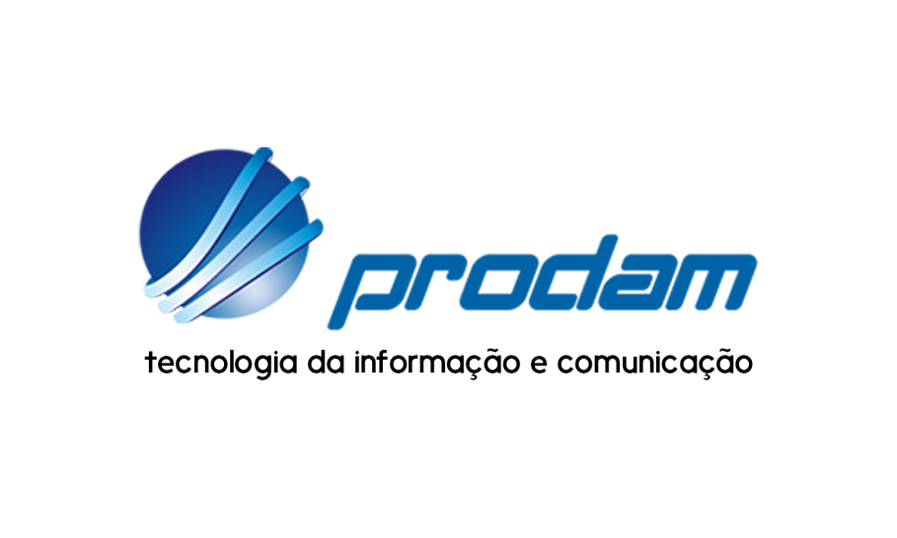

A PRODAM SP, ou Empresa de Processamento de Dados do Município de São Paulo, é uma instituição pública de destaque na gestão de tecnologia da informação (TI) da prefeitura Municipal da cidade de São Paulo. A PRODAM SP tem como missão principal fornecer soluções tecnológicas de alta qualidade para atender às necessidades governamentais, promovendo eficiência administrativa e transparência.

## Serviços Prestados

A PRODAM SP oferece uma variedade de serviços de TI personalizados, incluindo:

Desenvolvimento de Software: Projeta e desenvolve sistemas e aplicativos personalizados para órgãos governamentais, alinhados com suas necessidades específicas.

Infraestrutura de TI: Mantém e opera sistemas críticos de TI, servidores, redes, segurança da informação e data centers de alta disponibilidade.

Segurança da Informação: Implementa rigorosas políticas de segurança para proteger dados confidenciais e garantir conformidade com as normas de segurança.

Consultoria em TI: Oferece consultoria especializada para melhorar sistemas de TI e processos operacionais governamentais.

Serviços de Computação em Nuvem: Fornece soluções de computação em nuvem para escalabilidade e disponibilidade de serviços.

A PRODAM SP desempenha um papel fundamental na modernização e na eficiência do setor público, garantindo a confiabilidade e a qualidade dos serviços de TI essenciais para a prefeitura Municipal da cidade de São Paulo.

# ESTUDO DE CASO E APLICAÇÃO DO BACKUP NA PRÁTICA

A PRODAM SP, como uma entidade responsável pela gestão de tecnologia da informação (TI) da Prefeitura da Cidade de São Paulo, pode colher inúmeros benefícios ao adotar a estratégia de backup completo (backup full) como a opção mais indicada entre os três tipos de backup disponíveis. Abaixo, detalharemos como a PRODAM SP pode se beneficiar significativamente dessa abordagem:

## Recuperação Integral de Dados

O backup completo é caracterizado por criar uma cópia exata e integral de todos os arquivos, pastas e volumes. Para uma entidade governamental como a PRODAM SP, que lida com dados críticos e sensíveis para a administração municipal, é crucial ter uma cópia completa de todo o ambiente de TI. Em situações de perda de dados, essa cópia integral permite uma recuperação rápida e completa, assegurando que nenhum dado crucial seja abandonado.

## Eficiência na Restauração

Em casos de desastres, como falhas críticas de servidores ou incidentes de segurança, a PRODAM SP precisa restaurar seus sistemas o mais rápido possível. O backup completo é altamente eficiente nesse contexto, pois permite a recuperação imediata, sem a necessidade de processos complexos de restauração de múltiplas cópias incrementais ou diferenciais. Isso minimiza o tempo de inatividade e interrupções nas operações municipais.

## Simplicidade na Gestão

O backup completo simplifica a gestão de backup da PRODAM SP. Não é necessário acompanhar vários backups incrementais ou diferenciais, o que pode tornar a administração mais complexa. Com o backup completo, a equipe de TI pode focar seus esforços em garantir a integridade e a segurança de uma única cópia completa, tornando a operação mais eficiente e menos suscetível a erros humanos.

## Maior Segurança e Confiabilidade

A segurança dos dados é uma prioridade crítica para uma entidade governamental. O backup completo garante que todos os dados estejam protegidos e disponíveis para recuperação. Não há risco de fragmentação de dados ou problemas potenciais relacionados à integridade das cópias incrementais ou diferenciais, o que aumenta a confiabilidade do sistema de backup.

## Redução de Complexidade de Restauração

Ao adotar o backup completo, a PRODAM SP elimina a necessidade de rastrear múltiplos fragmentos de backup incremental ou diferencial durante os processos de restauração. Isso reduz significativamente a complexidade do processo de recuperação e minimiza a possibilidade de erros, garantindo uma restauração mais segura e tranquila.

## Garantia de Conformidade

Como uma entidade governamental, a PRODAM SP deve cumprir regulamentos rigorosos de segurança e privacidade de dados. O backup completo facilita a conformidade, pois assegura que todas as informações críticas estejam disponíveis para auditorias e conformidade com as normas governamentais.

Em resumo, o backup completo se destaca como a opção mais indicada para a PRODAM SP devido à sua capacidade de fornecer uma recuperação rápida e completa de dados, sua simplicidade na gestão, sua segurança aprimorada, sua eficiência na restauração, a garantia de conformidade e sua confiabilidade. Dada a importância dos dados para a administração municipal da cidade de São Paulo, a escolha do backup completo é uma medida estratégica que garante a proteção e a disponibilidade dos dados essenciais para a Prefeitura.

CONCLUSÃO

No decorrer deste trabalho acadêmico, exploramos os benefícios e considerações relacionados ao uso de diferentes tipos de backup no contexto da PRODAM SP, a Empresa de Processamento de Dados da Prefeitura da Cidade de São Paulo. Diante das discussões e análises, é possível concluir que o backup completo (backup full) se destaca como a opção mais indicada entre os três tipos de backup considerados: completo, incremental e diferencial.

A PRODAM SP, como responsável pela gestão de tecnologia da informação do município, enfrenta desafios únicos relacionados à segurança, disponibilidade e eficiência dos dados.

BIBLIOGRAFIA

PRODAM SP - Empresa de Processamento de Dados do Município de São Paulo. Disponível em: https://portal.prodam.sp.gov.br. Acesso em: 22/09/2023.

Controle.net. Tipos de backup: o que é backup full, incremental e diferencial. Disponível em: https://www.controle.net/faq/tipos-de-backup-o-que-e-backup-full-incremental-e-diferencial. Acesso em: 22/09/2023.

Blog PIX. Tipos de Backup. Disponível em: https://blog.pix.com.br/tipos-de-backup/a.

Rock Content. (Data de publicação não disponível). Backup: O que é, tipos, importância e como fazer. Disponível em: https://rockcontent.com/br/blog/backup/. Acesso em: 22/09/2023.